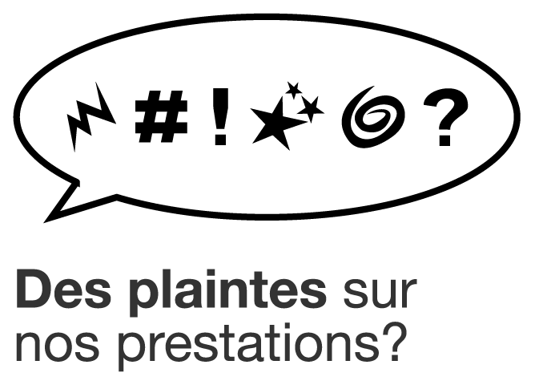

Formulaire de plainte

- Vos données d’identification

Nom* Prénom*

Rue + n°*

Code postal* Commune/ville*

Téléphone/gsm :

E-mail :

*champs obligatoires

- Votre plainte

Date :

Objet :

(Introduisez votre plainte ici)

